#TVU Learning - AI Learning Platform

Tài liệu này được viết nhằm phục vụ báo cáo Nghiên cứu Khoa học (NCKH) và bàn giao kỹ thuật cho hệ thống AI Learning Platform. Nội dung được tổng hợp từ source code hiện tại của dự án, bao gồm backend FastAPI, frontend React/Vite, database SQLAlchemy/Alembic, authentication JWT và các luồng AI như chat, tóm tắt, quiz, mindmap, roadmap và phân tích năng lực học tập.

Ghi chú: Một số chuỗi tiếng Việt trong source code hiện tại đang bị lỗi encoding ở vài file giao diện/comment. Tài liệu này diễn giải lại theo ý nghĩa kỹ thuật thực tế, không sao chép nguyên văn các chuỗi lỗi mã hóa.

---

1. Giới thiệu dự án
TVU Learning là nền tảng học tập thông minh tích hợp AI, cho phép người học tạo workspace học tập, tải tài liệu, hỏi đáp theo nội dung tài liệu, tạo tóm tắt, sinh quiz, tạo sơ đồ tư duy, tạo lộ trình học và xem phân tích năng lực dựa trên kết quả làm bài.

Dự án dùng để làm gì?

Hệ thống hỗ trợ người học biến tài liệu thô như PDF, TXT, Markdown, DOCX thành nguồn học tập có cấu trúc. Sau khi upload tài liệu, backend trích xuất văn bản, lọc thành filtered_content, sau đó các tính năng AI chỉ sử dụng nội dung đã lọc để sinh kết quả. Người học có thể:

- Chat với AI dựa trên tài liệu đã chọn.
- Tóm tắt một hoặc nhiều tài liệu.
- Tạo quiz trắc nghiệm từ nội dung học.
- Làm quiz và lưu kết quả đúng/sai.
- Tạo mindmap trực quan từ tài liệu.
- Tạo roadmap học tập cá nhân hóa.
- Xem phân tích điểm mạnh, điểm yếu và gợi ý cải thiện.

Bài toán mà dự án giải quyết

Trong học tập cá nhân, người học thường gặp ba vấn đề chính:

- Tài liệu dài, rời rạc, khó chuyển thành kế hoạch học.
- Người học khó tự đánh giá mình yếu ở đâu nếu không có hệ thống đo lường.
- AI sinh nội dung dễ sai hoặc không bám sát tài liệu nếu không có quy trình kiểm soát nguồn dữ liệu.

Dự án giải quyết bằng cách xây dựng pipeline:

raw content -> filtered_content -> prompt -> LLM -> JSON validation -> frontend render

Điểm quan trọng là hệ thống không đưa tài liệu thô trực tiếp vào các tính năng học tập chính, mà lọc trước để giảm nhiễu OCR, header/footer, nội dung lặp, và giảm nguy cơ AI bịa thông tin ngoài tài liệu.

Đối tượng sử dụng

- Sinh viên cần học từ tài liệu môn học.
- Giảng viên hoặc nhóm nghiên cứu muốn thử nghiệm mô hình học tập có AI hỗ trợ.
- Người học tự học cần tóm tắt, luyện tập và theo dõi tiến độ.
- Quản trị viên cần xem người dùng, thống kê tổng quan và log tương tác AI.

Mục tiêu hệ thống

- Cung cấp một nền tảng học tập AI end-to-end: upload tài liệu, học, luyện tập, đánh giá.
- Tách biệt frontend/backend để dễ triển khai và mở rộng.
- Bảo vệ dữ liệu theo người dùng bằng JWT và kiểm tra quyền sở hữu tài liệu/workspace.
- Chuẩn hóa output AI bằng Pydantic schema và fallback an toàn.
- Có khả năng deploy thực tế trên Vercel + Render.

Giá trị thực tiễn

Hệ thống có giá trị thực tiễn vì biến tài liệu học tập thành trải nghiệm tương tác. Thay vì chỉ đọc tài liệu, người học nhận được câu hỏi, lộ trình, biểu đồ, phân tích năng lực. Về mặt nghiên cứu, dự án minh họa cách áp dụng LLM vào giáo dục theo hướng có kiểm soát dữ liệu, có kiểm định output và có lưu vết quá trình học.

Vì sao thiết kế theo cách này?

Dự án được thiết kế theo hướng web application tách frontend/backend vì yêu cầu thực tế gồm nhiều loại luồng xử lý: giao diện tương tác liên tục, upload file, xử lý AI có độ trễ, lưu database quan hệ và deploy độc lập. Nếu viết toàn bộ trong một ứng dụng monolithic frontend-only, hệ thống sẽ khó bảo vệ API key AI, khó kiểm soát database, khó xác thực người dùng và khó xử lý file. Nếu viết thành microservice quá sớm, chi phí vận hành và độ phức tạp sẽ vượt quá phạm vi NCKH. Vì vậy kiến trúc hiện tại là lựa chọn cân bằng: modular monolith ở backend, SPA ở frontend, deploy tách biệt.

---

2. Tổng quan kiến trúc hệ thống

2.1 Kiến trúc tổng thể

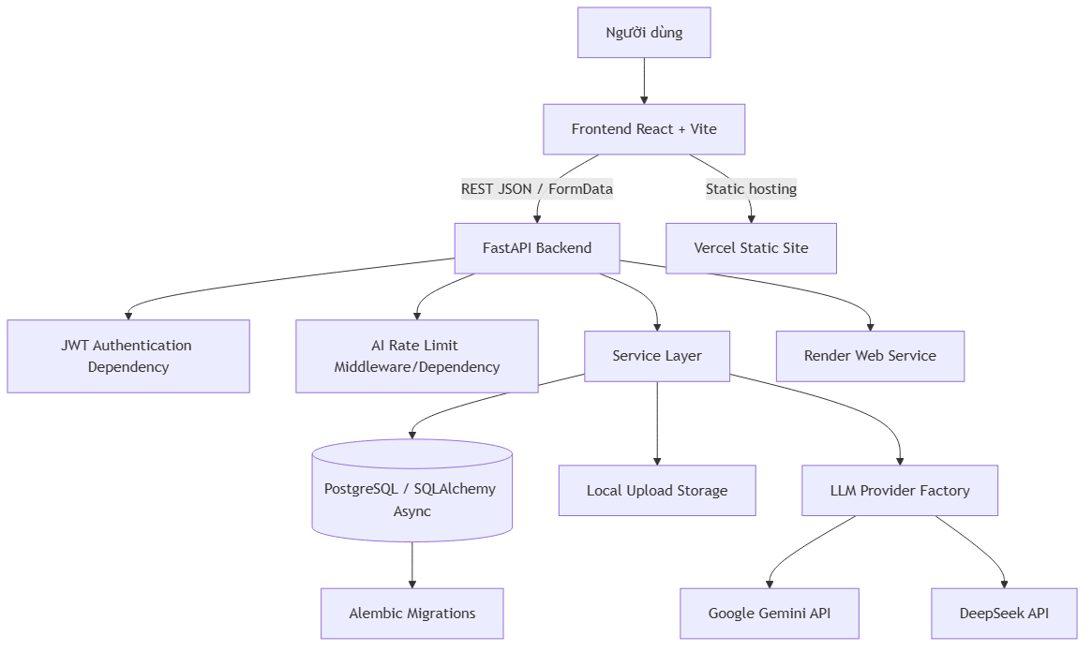

Thành phần trong hệ thống

Thành phần | Vai trò
User | Tương tác với hệ thống qua trình duyệt: đăng nhập, upload tài liệu, chat, làm quiz, xem phân tích.
Frontend React + Vite | Cung cấp SPA gồm trang đăng nhập, dashboard, workspace, modal quiz/mindmap/roadmap/analysis.
FastAPI Backend | Cung cấp REST API, xác thực JWT, xử lý file, gọi AI, lưu database.
Service Layer | Chứa nghiệp vụ: auth, document, chat, quiz, summarize, analysis, roadmap.
PostgreSQL / SQLAlchemy Async | Lưu user, workspace, document, chat, quiz, progress, roadmap progress.
File Storage | Lưu file upload trong thư mục uploads trên backend runtime.
LLM Provider Factory | Chọn provider theo tên model: Gemini hoặc DeepSeek.
Gemini/DeepSeek | Sinh nội dung AI: tóm tắt, chat, quiz, mindmap, roadmap.
Alembic | Quản lý migration schema database khi deploy.
Vercel | Deploy frontend dạng static site.
Render | Deploy backend dạng web service Docker.

Luồng dữ liệu tổng thể

- Người dùng đăng nhập trên frontend.
- Frontend lưu access_token và refresh_token trong localStorage.
- Khi gọi API, frontend gửi Authorization: Bearer <access_token>.
- Backend decode JWT, lấy user từ database và kiểm tra is_active.
- Với upload tài liệu, backend lưu file, trích xuất text, gọi AI preprocessing để tạo filtered_content.
- Với các tính năng AI, backend lấy filtered_content, tạo prompt, gọi LLM, validate response, lưu kết quả nếu cần.
- Frontend nhận JSON đã chuẩn hóa và render thành chat, quiz, graph roadmap, mindmap hoặc dashboard phân tích.

Vì sao hệ thống được thiết kế như vậy?

Backend và frontend được tách riêng vì hệ thống có hai nhóm yêu cầu khác nhau. Frontend cần tối ưu UX, rendering nhanh, navigation mượt. Backend cần bảo vệ secrets, xử lý file, quản lý transaction, gọi AI provider, validate dữ liệu. Tách hai lớp giúp mỗi lớp scale và deploy độc lập: frontend lên Vercel, backend lên Render. Thiết kế này phù hợp với ứng dụng AI vì backend đóng vai trò "AI gateway" kiểm soát prompt, dữ liệu đầu vào, retry/fallback và output validation.

Vì sao dùng REST thay vì GraphQL?

REST phù hợp vì API của hệ thống là các hành động nghiệp vụ rõ ràng: upload document, generate quiz, chat, grade quiz, generate roadmap. Các endpoint này không chỉ đọc dữ liệu mà còn kích hoạt xử lý AI, ghi database và update progress. GraphQL mạnh khi client cần truy vấn dữ liệu linh hoạt, nhưng trong dự án này contract cần ổn định và dễ kiểm soát hơn. REST cũng dễ test, dễ bảo vệ bằng FastAPI dependency, dễ deploy và phù hợp hơn với báo cáo NCKH cần mô tả luồng request-response rõ ràng.

---

3. Công nghệ sử dụng

Thành phần | Công nghệ | Vai trò
Frontend | React 18 | Xây dựng giao diện SPA theo component.
Build tool | Vite | Dev server nhanh, build static asset cho Vercel.
Ngôn ngữ frontend | TypeScript | Tăng tính an toàn kiểu dữ liệu cho API response và component props.
Routing frontend | React Router | Quản lý route /, /dashboard, /workspace/:id, /admin/*.
Styling | TailwindCSS + CSS module/page CSS | Tạo UI nhanh, kết hợp biến CSS cho auth/workspace.
Icon | lucide-react | Bộ icon nhất quán cho dashboard, tools, controls.
Markdown | react-markdown + remark-gfm | Render câu trả lời AI dạng Markdown trong chat.
Diagram | Mermaid | Hiển thị sơ đồ AI sinh trong chat/mindmap context.
Graph UI | @xyflow/react + elkjs | Render roadmap node-edge và layout graph tự động.
Chart | Recharts | Hiển thị biểu đồ phân tích năng lực.
Export image | html-to-image | Xuất roadmap graph thành PNG.
Backend | FastAPI | Xây dựng REST API async, validation tự động, dependency injection.
Server | Uvicorn | Chạy ASGI app production.
ORM | SQLAlchemy Async | Tương tác database bất đồng bộ.
Migration | Alembic | Quản lý schema version.
Database | PostgreSQL qua asyncpg | Lưu dữ liệu quan hệ user/document/quiz/progress.
Test DB | SQLite async | Chạy test nhanh với aiosqlite.
Auth | JWT + bcrypt | Xác thực stateless và hash mật khẩu.
Config | pydantic-settings | Quản lý biến môi trường.
AI Provider | Google Gemini, DeepSeek | Sinh nội dung AI qua API bên ngoài.
File processing | pdfplumber, python-docx | Trích xuất text từ PDF/DOCX.
Upload | python-multipart | Nhận file upload qua multipart/form-data.
Deploy backend | Docker + Render | Container hóa backend, bind port theo PORT.
Deploy frontend | Vercel Static Site | Phục vụ static bundle Vite.

Vì sao chọn React + Vite thay vì Next.js?

Dự án hiện tại là một learning dashboard sau đăng nhập, không phải website marketing cần SEO cao. Các route chính đều yêu cầu client-side state, token, dashboard, workspace và modal tương tác. Vì vậy React SPA với Vite là hợp lý hơn Next.js trong bối cảnh này:

- Vite build nhanh, dev server nhẹ, phù hợp nhóm phát triển nhỏ.
- SPA giảm phức tạp server-side rendering khi frontend đã deploy trên Vercel static.
- Backend đã là FastAPI riêng, nếu dùng Next.js fullstack sẽ tạo thêm một backend layer không cần thiết.
- Trade-off: SEO không mạnh bằng SSR của Next.js, nhưng hệ thống học tập sau đăng nhập không ưu tiên SEO.
- Tác động maintainability: frontend tập trung vào component và API client, backend tập trung nghiệp vụ, ranh giới rõ.

Vì sao chọn FastAPI thay vì Express hoặc Django?

FastAPI phù hợp vì hệ thống cần API JSON rõ schema, xử lý async, upload file và AI calls có độ trễ. So với Express, FastAPI có validation bằng Pydantic tốt hơn, tự sinh OpenAPI, dependency injection rõ ràng cho get_db, get_current_user, rate limit. So với Django, FastAPI nhẹ hơn cho API-first service và không ép theo ORM/admin template truyền thống.

Trade-off là FastAPI yêu cầu tổ chức project cẩn thận hơn vì không có "batteries included" như Django. Dự án đã bù lại bằng các layer routers, services, schemas, models, core.

Vì sao chọn PostgreSQL thay vì MongoDB?

Dữ liệu của hệ thống có quan hệ chặt chẽ: user sở hữu workspace, workspace chứa document, document sinh chat/quiz, quiz cập nhật progress, roadmap progress gắn user. PostgreSQL phù hợp vì:

- Cần ràng buộc khóa ngoại để bảo vệ ownership.
- Cần transaction khi tạo user + progress, upload document + bump progress, grade quiz + update accuracy.
- Cần query aggregate cho analysis như count, sum, group by theo topic/ngày.

MongoDB linh hoạt hơn với document JSON, nhưng trong hệ thống này phần linh hoạt đã được giới hạn ở vài cột JSON (options, roadmap_json, content recommendation), còn dữ liệu lõi vẫn là relational. PostgreSQL giúp báo cáo NCKH dễ trình bày ERD và đảm bảo tính toàn vẹn.

Vì sao dùng JWT thay vì Session?

Frontend và backend deploy tách biệt, request đi qua CORS và static frontend không có server session riêng. JWT stateless phù hợp vì:

- Backend không cần lưu session trong memory hoặc Redis.
- Dễ scale horizontal vì mọi instance backend chỉ cần JWT_SECRET_KEY để verify token.
- Frontend có thể gửi Bearer token trong header.

Trade-off là token lưu localStorage có rủi ro XSS nếu frontend bị chèn script. Dự án giảm rủi ro ở mức backend bằng JWT expiry và refresh token, nhưng trong tương lai nên cân nhắc HttpOnly cookie hoặc hardening CSP.

Vì sao dùng AI API thay vì tự train model?

Phạm vi dự án là nền tảng học tập ứng dụng AI, không phải nghiên cứu huấn luyện mô hình nền tảng. Dùng Gemini/DeepSeek API giúp:

- Giảm chi phí GPU, dữ liệu huấn luyện và MLOps.
- Có năng lực sinh ngôn ngữ tốt ngay từ đầu.
- Cho phép tập trung nghiên cứu pipeline học tập: lọc tài liệu, prompt, validation, UX.

Trade-off là phụ thuộc provider, latency và chi phí theo request. Vì vậy backend có provider factory, fallback model config và JSON validation để giảm tác động khi AI trả sai format.

Vì sao dùng Docker + Render cho backend và Vercel cho frontend?

Backend cần môi trường Python có system dependencies như libpq, pdfplumber, migration Alembic, port runtime theo PORT. Docker giúp đóng gói nhất quán. Render phù hợp cho web service container có health check /health.

Frontend Vite build ra static assets, nên Vercel static hosting là đúng bản chất. Nếu deploy frontend Vite như Render Web Service, service có thể không bind port đúng hoặc chạy dev server không phù hợp production.

---

4. Cấu trúc thư mục dự án

WebsiteAI/
├── backend/
│ ├── app/
│ │ ├── core/
│ │ ├── database/
│ │ ├── dependencies/
│ │ ├── models/
│ │ ├── routers/
│ │ ├── schemas/
│ │ ├── services/
│ │ │ └── llm/
│ │ ├── utils/
│ │ └── main.py
│ ├── migrations/
│ ├── Dockerfile
│ ├── requirements.txt
│ └── run.py
├── frontend/
│ ├── src/
│ │ ├── api/
│ │ ├── components/
│ │ ├── hooks/
│ │ ├── pages/
│ │ ├── styles/
│ │ ├── types/
│ │ └── utils/
│ ├── package.json
│ └── vite.config.js
├── docs/
└── render.yaml

Backend structure

backend/app/main.py là entrypoint FastAPI. File này cấu hình CORS, exception handlers, lifespan startup, include routers và health check. Đây là điểm nối giữa cấu hình hệ thống và API surface.

core/ chứa các thành phần hạ tầng dùng toàn hệ thống:

- config.py: đọc env qua Pydantic Settings, gồm database URL, JWT, CORS, AI model, upload limits.
- security.py: bcrypt hash/verify password, tạo và decode JWT.
- rate_limit.py: rate limit in-memory cho AI endpoints.
- exceptions.py: chuẩn hóa exception business thành HTTP response.
- logging.py: cấu hình log.

database/session.py tạo async SQLAlchemy engine lazy. Thiết kế lazy giúp test có thể override DATABASE_URL trước khi engine được tạo. Session dependency tự commit/rollback để giảm lặp ở router.

dependencies/auth.py cung cấp get_current_user. Đây là middleware logic theo kiểu FastAPI dependency: đọc Bearer token, decode JWT, query user, kiểm tra active.

models/ là ORM mapping:

- User, Workspace, Document, Chat, Quiz, Progress, Topic, RoadmapProgress, RoadmapCache, StudyRecommendation.

schemas/ là contract request/response Pydantic. Đây là lớp rất quan trọng vì output AI phải được validate trước khi trả về frontend.

routers/ định nghĩa HTTP API theo domain:

- auth, documents, ai, progress, workspaces, roadmap, analysis, admin.

services/ chứa nghiệp vụ thật:

- auth_service: đăng ký, đăng nhập, refresh token.
- document_service: upload, extract, tạo filtered content.
- chat_service: lấy context, gọi AI, lưu chat, update progress.
- quiz_service: generate quiz, validate, lưu quiz, grade.
- analysis_service: aggregate quiz để tạo strengths/weaknesses/study plan.
- roadmap_generator: generate JSON roadmap không streaming.
- ai_service: orchestration gọi LLM, prompt, parser, structured output.
- llm/: abstract provider và implementation Gemini/DeepSeek.

utils/file_handler.py xử lý upload, validate extension/MIME, lưu file, extract text.

Frontend structure

src/App.tsx định nghĩa route và guard authentication. Nếu có token, frontend gọi /auth/me để xác minh trước khi vào dashboard/workspace.

src/api/ là API layer:

- client.ts: wrapper fetch, tự gắn Bearer token, refresh token khi 401, timeout, parse error.
- authApi.ts: axios client cho auth.
- roadmapAPI.ts, analysisAPI.ts: API theo feature.
- Một số file API khác hiện ít hoặc chưa dùng đầy đủ.

src/pages/ chứa page cấp cao:

- AuthPage: đăng nhập/đăng ký.
- DashboardPage: danh sách workspace và tạo workspace.
- WorkspacePage: trung tâm học tập gồm document list, chat, tools.

src/components/ chia theo domain:

- workspace/: sidebar tài liệu, chat area, stats panel, modal summary/mindmap.
- roadmap/: modal và visualizer graph roadmap.
- analysis/: panel phân tích năng lực.
- auth/: form auth reusable, có khả năng là phần đang phát triển song song với AuthPage.
- admin/: dashboard admin riêng với mock data và API admin.

src/hooks/ chứa stateful logic:

- useRoadmapGeneration: gọi normal JSON roadmap API, quản lý loading/error.
- useMindMapStorage: cache mindmap localStorage theo workspace.
- useAuth: helper auth.

Vì sao chia module như vậy?

Thiết kế theo domain giúp giảm coupling. Router không chứa logic AI dài, service không phụ thuộc UI, schema đứng giữa làm hợp đồng dữ liệu. Với AI system, việc tách ai_service và llm/provider đặc biệt quan trọng vì prompt, provider, retry, parser có thể thay đổi mà không ảnh hưởng router. Frontend cũng tương tự: page giữ orchestration state, component con render UI, API client giữ logic token/error.

---

5. Luồng hoạt động của hệ thống

5.1 Luồng đăng ký và đăng nhập

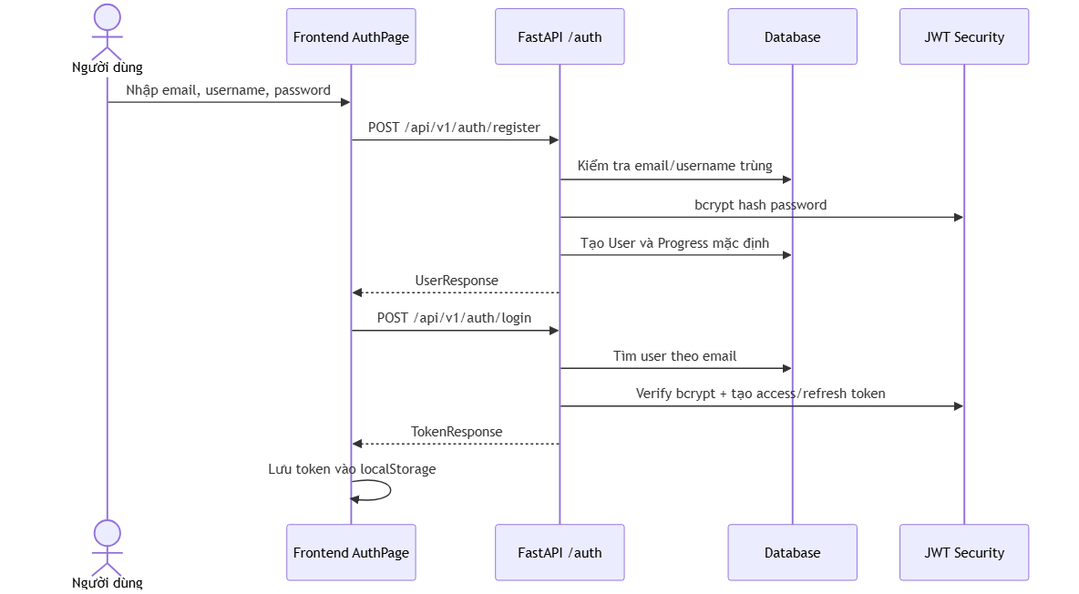
Khi người dùng đăng ký, backend không chỉ tạo user mà còn tạo dòng Progress mặc định. Điều này giúp các API dashboard/progress luôn có dữ liệu để đọc, tránh lỗi null khi người dùng mới chưa học.

Vì sao thiết kế theo cách này?

Đăng ký và login tách thành hai API vì register là tạo tài nguyên user, còn login là cấp token. Frontend sau register tự login để cải thiện UX. Backend dùng bcrypt vì mật khẩu không bao giờ được lưu dạng plaintext. JWT access/refresh token cho phép phiên đăng nhập duy trì mà backend không cần lưu session.

---

5.2 Luồng tạo workspace và vào không gian học tập

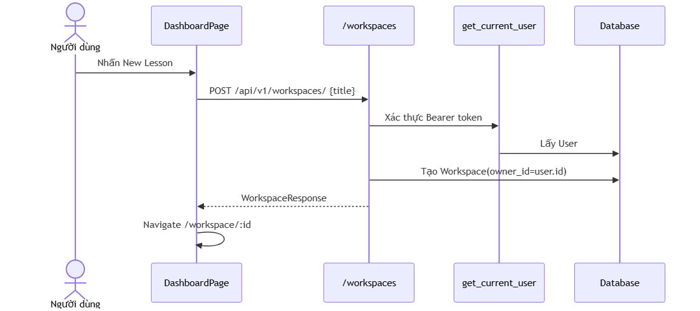
Workspace đóng vai trò container học tập. Tài liệu có thể gắn vào workspace_id, roadmap progress cũng dùng workspace-id làm version logic ở frontend.

Vì sao thiết kế theo cách này?

Workspace tách khỏi document để người học có thể tổ chức nhiều bài học/chủ đề. Nếu chỉ gắn tài liệu trực tiếp vào user, hệ thống sẽ khó mở rộng sang course, lesson hoặc group project. Thiết kế này giữ đơn giản nhưng vẫn có trục mở rộng.

---

5.3 Luồng upload tài liệu và tạo filtered_content

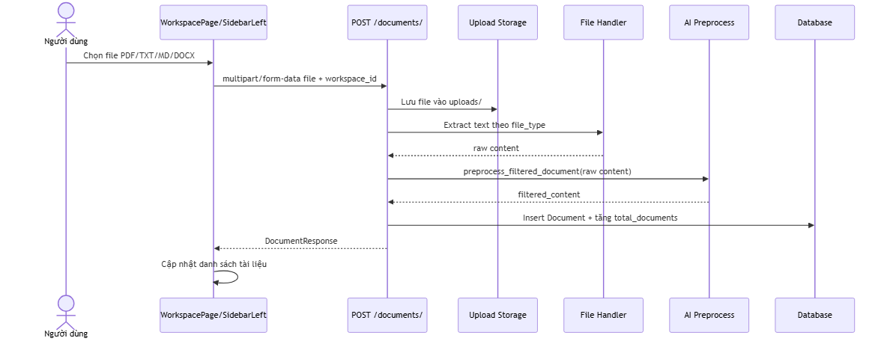
Backend xử lý file theo nhiều bước:

- Kiểm tra extension trong danh sách cho phép.
- Kiểm tra kích thước theo MAX_FILE_SIZE_MB.
- Nếu có python-magic, kiểm tra MIME thực tế để chống đổi đuôi file.
- Lưu file bằng tên UUID để tránh path traversal và trùng tên.
- Trích xuất text bằng pdfplumber, python-docx hoặc đọc text.
- Gọi AI preprocessing để tạo filtered_content.
- Lưu cả content và filtered_content vào database.

Vì sao thiết kế theo cách này?

AI không nên xử lý trực tiếp file thô ở mọi lần request vì tài liệu có thể dài, nhiễu OCR hoặc chứa header/footer. Lưu filtered_content giúp:

- Giảm token cost cho các request AI sau.
- Tăng độ nhất quán giữa chat, quiz, roadmap, mindmap.
- Cho phép fallback nếu tài liệu không có nội dung học hợp lệ.
- Dễ kiểm soát nguyên tắc "AI chỉ dùng tài liệu đã lọc".

Trade-off là upload chậm hơn vì có bước preprocessing AI. Tuy nhiên với hệ thống học tập, chi phí này hợp lý vì người dùng upload ít hơn số lần họ chat/làm quiz.

---

5.4 Luồng chat theo tài liệu

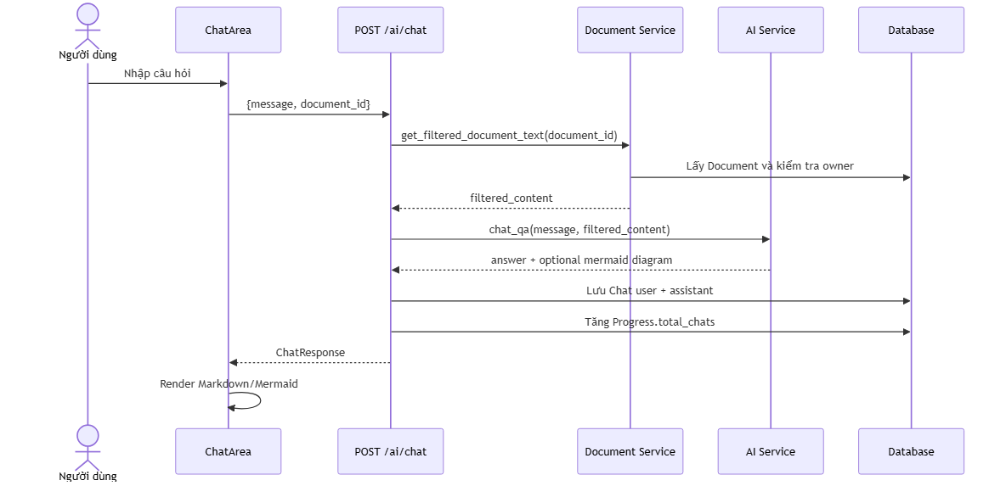
Chat service lưu cả message người dùng và response AI vào bảng chats. Chat history được lấy theo document nếu có document_id.

Vì sao thiết kế theo cách này?

Chat cần bám ngữ cảnh tài liệu nên backend lấy filtered_content thay vì để frontend gửi toàn bộ nội dung. Cách này tránh lộ dữ liệu không cần thiết ra client, giảm payload và đảm bảo user không thể hỏi trên tài liệu không thuộc quyền sở hữu của mình. Lưu chat history giúp người học tiếp tục mạch học và tạo dữ liệu cho admin log.

---

5.5 Luồng tạo quiz và chấm quiz

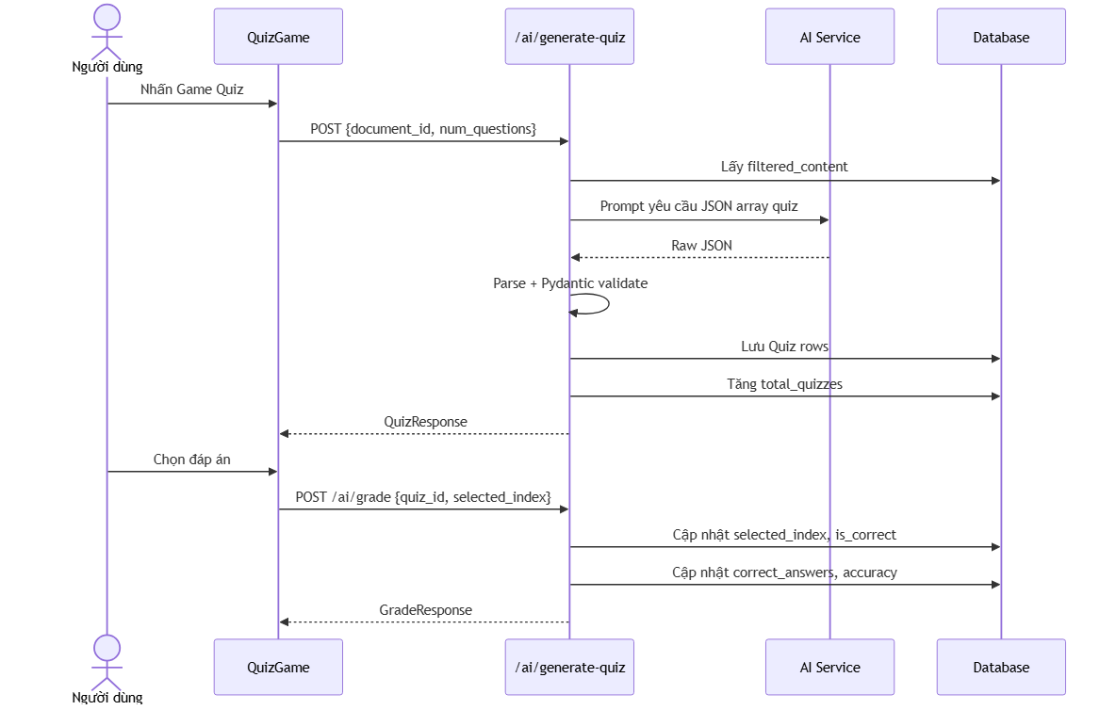
Quiz pipeline hiện tại yêu cầu AI trả JSON array thuần theo format:

[
{
"question": "string",
"options": ["string", "string", "string", "string"],
"answer": "string"
}
]

Backend normalize answer thành correct_index để phù hợp UI và database. Nếu AI lỗi hoặc trả sai format, backend fallback questions: [].

Vì sao thiết kế theo cách này?

Quiz là dữ liệu có cấu trúc, không thể render an toàn nếu AI trả văn bản tự do. Vì vậy backend không tin trực tiếp LLM output mà parse, validate và chỉ lưu câu hợp lệ. Chấm quiz được tách thành API riêng vì hành động chọn đáp án thay đổi progress và accuracy. Điều này tạo dữ liệu đo năng lực cho analysis.

---

5.6 Luồng tạo roadmap

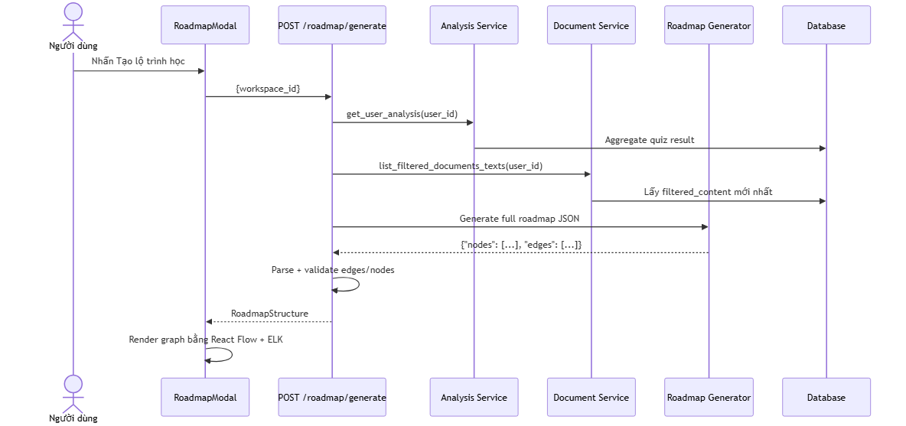
Roadmap hiện tại không dùng streaming. API trả một response JSON duy nhất:

{
"nodes": [],
"edges": []
}

Nếu AI lỗi, tài liệu rỗng, JSON malformed hoặc validation fail, backend trả { "nodes": [], "edges": [] }.

Vì sao thiết kế theo cách này?

Roadmap là graph có quan hệ node-edge; nếu stream từng phần, frontend dễ rơi vào trạng thái thiếu node hoặc thiếu edge. Normal JSON response phù hợp hơn vì backend có thể validate toàn bộ đồ thị trước khi trả. Trade-off là người dùng phải chờ tới khi AI hoàn tất, nhưng UI đã có loading spinner/bar/skeleton. Với yêu cầu reliability, response nguyên khối hợp lý hơn streaming.

---

5.7 Luồng phân tích năng lực

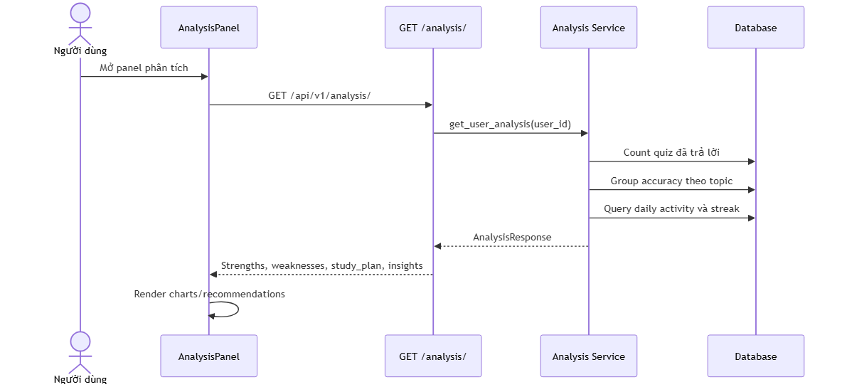
Analysis không gọi AI trực tiếp mà dùng dữ liệu quiz đã lưu. Điều này giúp phân tích có tính giải thích và có thể kiểm chứng bằng database.

Vì sao thiết kế theo cách này?

Đánh giá năng lực nên dựa trên hành vi thật: số câu đã làm, số câu đúng, độ chính xác theo topic, hoạt động theo ngày. Nếu dùng AI để "đoán" điểm yếu từ chat, kết quả khó kiểm chứng. Query aggregate SQL giúp kết quả minh bạch, phù hợp báo cáo NCKH.

---

6. Phân tích API

Tất cả API backend được prefix bởi /api/v1, ngoại trừ /health và /.

6.1 Auth APIs

POST `/api/v1/auth/register`

Chức năng: tạo tài khoản mới.

Khi frontend gọi: người dùng submit form đăng ký.

Backend xử lý:

- Validate email, username, password bằng Pydantic.
- Kiểm tra email/username trùng.
- Hash password bằng bcrypt.
- Insert user.
- Tạo progress mặc định.

Request:

{
"email": "student@example.com",
"username": "student01",
"password": "Password123",
"full_name": "Nguyen Van A"
}

Response:

{
"id": 1,
"email": "student@example.com",
"username": "student01",
"full_name": "Nguyen Van A",
"is_active": true,
"is_admin": false
}

Ý nghĩa thực tế: đây là điểm khởi tạo hồ sơ học tập của người dùng.

POST `/api/v1/auth/login`

Chức năng: xác thực và cấp token.

Request:

{
"email": "student@example.com",
"password": "Password123"
}

Response:

{
"access_token": "jwt-access-token",
"refresh_token": "jwt-refresh-token",
"token_type": "bearer"
}

POST `/api/v1/auth/refresh`

Chức năng: đổi refresh token lấy token mới.

Request:

{
"refresh_token": "jwt-refresh-token"
}

Response giống login.

GET `/api/v1/auth/me`

Chức năng: xác minh token và trả profile hiện tại.

Middleware: get_current_user bắt buộc Bearer token.

---

6.2 Workspace APIs

GET `/api/v1/workspaces/`

Chức năng: lấy danh sách workspace của user hiện tại.

Database: query Workspace.owner_id == current_user.id.

Response:

[
{
"id": 1,
"title": "Workspace mới",
"status": "Chưa bắt đầu",
"progress": 0,
"created_at": "2026-05-12T00:00:00"
}
]

POST `/api/v1/workspaces/`

Chức năng: tạo workspace.

Request:

{
"title": "Nhập môn AI"
}

Ý nghĩa thực tế: tạo không gian học để gắn tài liệu và hoạt động học tập.

DELETE `/api/v1/workspaces/{workspace_id}`

Chức năng: xóa workspace thuộc user. Do relationship cascade, documents trong workspace có thể bị xóa theo ORM relationship khi cấu hình cascade được áp dụng.

---

6.3 Document APIs

POST `/api/v1/documents/`

Chức năng: upload tài liệu.

Request: multipart/form-data

file: lecture.pdf
workspace_id: 1

Backend:

- Kiểm tra user có quyền trên workspace.
- Lưu file.
- Extract text.
- Preprocess bằng AI để tạo filtered_content.
- Lưu Document.
- Tăng Progress.total_documents.

Response:

{
"id": 10,
"title": "lecture.pdf",
"filename": "lecture.pdf",
"file_type": "pdf",
"file_size": 204800,
"summary": null,
"has_filtered_content": true,
"created_at": "2026-05-12T00:00:00"
}

GET `/api/v1/documents/?workspace_id=1`

Chức năng: lấy danh sách tài liệu của user, có thể lọc theo workspace.

GET `/api/v1/documents/{doc_id}`

Chức năng: lấy metadata một tài liệu và kiểm tra ownership.

DELETE `/api/v1/documents/{doc_id}`

Chức năng: xóa record document và xóa file vật lý best-effort.

---

6.4 AI APIs

POST `/api/v1/ai/chat`

Request:

{
"message": "Hãy giải thích nội dung chính",
"document_id": 10
}

Response:

{
"answer": "Nội dung trả lời của AI...",
"diagram": null,
"document_id": 10
}

Ý nghĩa: API trung tâm cho hỏi đáp theo tài liệu. Có rate limit 20 request/phút/user/path.

GET `/api/v1/ai/chat/history?document_id=10`

Chức năng: lấy lịch sử chat theo tài liệu hoặc toàn bộ.

Response:

{
"items": [
{"role": "user", "content": "Câu hỏi", "created_at": "2026-05-12T00:00:00"},
{"role": "assistant", "content": "Câu trả lời", "created_at": "2026-05-12T00:00:01"}
],
"total": 2
}

POST `/api/v1/ai/summarize`

Request:

{
"document_id": 10
}

Backend lấy filtered_content, gọi AI summarize, lưu cache vào documents.summary.

POST `/api/v1/ai/summarize-multiple`

Request:

{
"workspace_id": 1,
"document_ids": [10, 11]
}

Response:

{
"success": true,
"summary": "Bản tổng hợp...",
"processed_files": 2,
"failed_files": []
}

POST `/api/v1/ai/generate-quiz`

Request:

{
"document_id": 10,
"num_questions": 5
}

Response:

{
"questions": [
{
"id": 101,
"question": "Câu hỏi?",
"options": ["A", "B", "C", "D"],
"correct_index": 0,
"correct_answer_text": "A",
"explanation": ""
}
]
}

Nếu AI lỗi, response an toàn:

{
"questions": []
}

POST `/api/v1/ai/grade`

Request:

{
"quiz_id": 101,
"selected_index": 2
}

Backend cập nhật Quiz.selected_index, Quiz.is_correct, Progress.correct_answers, Progress.accuracy.

POST `/api/v1/ai/generate-mindmap`

Request:

{
"document_id": 10,
"topic": "Tổng quan hệ thống"
}

Response gồm nodes/edges React Flow:

{
"nodes": [],
"edges": [],
"html_content": null
}

POST `/api/v1/ai/explain`

Request:

{
"text": "Đoạn văn cần giải thích",
"document_id": 10
}

Response:

{
"explanation": "Giải thích ngắn gọn..."
}

---

6.5 Roadmap APIs

POST `/api/v1/roadmap/generate`

Request:

{
"workspace_id": 1
}

Backend:

- Lấy analysis để xác định focus topics nếu có.
- Lấy danh sách filtered_content mới nhất.
- Gọi AI generate roadmap full JSON.
- Parse JSON object.
- Validate nodes và edges.
- Trả một response duy nhất.

Response:

{
"nodes": [
{
"id": "n1",
"title": "Ôn kiến thức nền tảng",
"description": "Học các khái niệm cốt lõi trong tài liệu.",
"level": "beginner"
}
],
"edges": [
{
"source": "n1",
"target": "n2"
}
]
}

Fallback:

{
"nodes": [],
"edges": []
}

GET `/api/v1/roadmap/progress?version=workspace-1`

Chức năng: lấy trạng thái hoàn thành của các node roadmap.

POST `/api/v1/roadmap/progress`

Request:

{
"node_id": "n1",
"completed": true,
"roadmap_version": "workspace-1"
}

Ý nghĩa: lưu tiến độ từng node trong roadmap.

---

6.6 Progress API

GET `/api/v1/progress/`

Trả số tài liệu, số chat, số quiz, số đáp án đúng, accuracy và study minutes.

POST `/api/v1/progress/time`

Request:

{
"minutes": 1
}

Frontend gọi định kỳ mỗi phút khi user đang ở workspace.

DELETE `/api/v1/progress/`

Reset thống kê học tập.

---

6.7 Analysis API

GET `/api/v1/analysis/`

Chức năng: phân tích năng lực dựa trên quiz đã làm.

Response gồm:

- overall
- strengths
- weaknesses
- study_plan
- daily_activity
- topic_radar
- ai_insights

API này quan trọng vì roadmap dùng focus_topics từ analysis để định hướng lộ trình.

---

6.8 Admin APIs

Các API admin nằm dưới /api/v1/admin/* và yêu cầu user có is_admin = true.

Endpoint | Chức năng | Ghi chú
GET /admin/users | Xem danh sách user | Query thật từ bảng users.
GET /admin/dashboard-stats | Thống kê tổng quan | Một số field như error_rate đang mock.
GET /admin/logs | Xem log chat AI | Dựa trên bảng chats.
GET /admin/analytics | Thống kê user growth/feature usage | Có khả năng đang dùng dữ liệu mock một phần.

Vì sao API được thiết kế theo domain?

API được chia theo domain để frontend dễ gọi và backend dễ bảo trì. Auth không trộn với document; AI không trộn với progress; admin có guard riêng. Thiết kế này giúp khi một feature lỗi, phạm vi ảnh hưởng hẹp hơn.

---

7. Database Design

7.1 ERD tổng quan

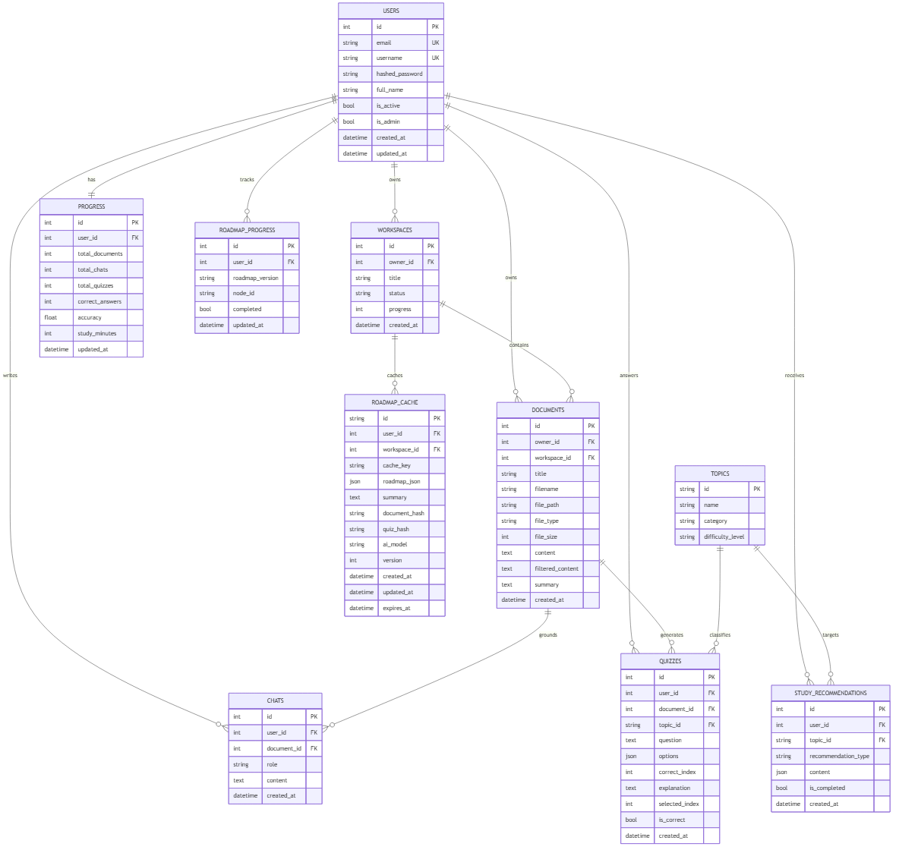

7.2 Phân tích bảng

`users`

Lưu thông tin định danh và quyền. email và username unique để tránh tài khoản trùng. hashed_password lưu bcrypt hash. is_admin phục vụ API admin.

`workspaces`

Workspace gom tài liệu và hoạt động học. owner_id đảm bảo mỗi workspace thuộc một user. Có status và progress để mở rộng dashboard course progress.

`documents`

Đây là bảng trung tâm của AI pipeline. Bảng lưu:

- Metadata file.
- content: văn bản thô sau extract.
- filtered_content: văn bản đã lọc cho AI.
- summary: cache tóm tắt một tài liệu.

`chats`

Lưu lịch sử hội thoại. role phân biệt user/assistant. document_id nullable để hỗ trợ chat không gắn tài liệu trong tương lai.

`quizzes`

Mỗi câu hỏi quiz là một row. options dùng JSON vì số đáp án là array, không cần tách bảng options ở giai đoạn hiện tại. selected_index và is_correct lưu trạng thái làm bài của người dùng.

`progress`

Bảng 1-1 với user, lưu counters tổng hợp. Thiết kế này tối ưu dashboard vì không cần aggregate toàn bộ chat/document/quiz mỗi lần render.

`topics`

Topic là taxonomy cho quiz và recommendation. Hiện quiz có thể có topic_id, nhưng nhiều quiz sinh từ document có thể chưa gắn topic cụ thể nên analysis fallback về "General".

`roadmap_progress`

Lưu trạng thái hoàn thành từng node roadmap. Dùng roadmap_version dạng string để frontend/backend có thể định danh phiên roadmap, hiện frontend dùng dạng workspace-{id}.

`roadmap_cache`

Bảng cache roadmap tồn tại trong model/migration. Sau khi roadmap chuyển sang normal JSON, service hiện tại chưa dùng cache này. Có khả năng bảng được giữ lại để phát triển cache roadmap trong tương lai.

`study_recommendations`

Lưu gợi ý học theo topic. Hiện analysis service chủ yếu sinh recommendation trực tiếp trong response, bảng này là nền tảng cho recommendation persistent sau này.

Vì sao thiết kế database như vậy?

Schema chọn quan hệ vì dữ liệu học tập cần ownership rõ ràng. Mọi dữ liệu nhạy cảm đều đi từ users.id. Foreign key giúp tránh tình trạng quiz/chat/document không thuộc user nào. Cột JSON chỉ dùng ở nơi dữ liệu có cấu trúc linh hoạt nhưng không cần join sâu, như options hoặc roadmap cache. Cách này cân bằng giữa tính chặt chẽ của SQL và độ linh hoạt cần thiết cho AI output.

---

8. Authentication & Security

8.1 JWT Authentication

Hệ thống dùng HTTPBearer để lấy Bearer token từ header. get_current_user decode JWT, kiểm tra type == "access", lấy sub là user id, query database và kiểm tra is_active.

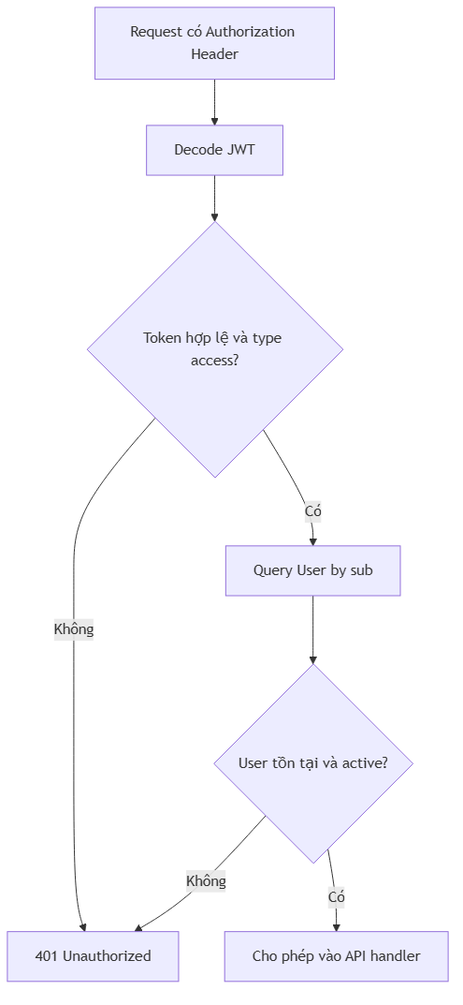

Vì sao thiết kế theo cách này?

JWT giúp backend stateless, phù hợp frontend-backend tách biệt. Access token dùng cho API, refresh token dùng để cấp lại token khi hết hạn. Tách type trong payload giúp backend không chấp nhận refresh token như access token.

8.2 Password Hashing

Mật khẩu được hash bằng bcrypt. Source code dùng bcrypt trực tiếp thay vì passlib để tránh lỗi tương thích passlib/bcrypt trên Windows.

Vì sao thiết kế theo cách này?

bcrypt là thuật toán hash mật khẩu có salt và cost factor, chống lưu mật khẩu plaintext. Dùng trực tiếp thư viện giảm dependency lỗi trong môi trường phát triển Windows của dự án.

8.3 API Protection

- Hầu hết API nghiệp vụ dùng Depends(get_current_user).
- Document service kiểm tra doc.owner_id == user_id.
- Workspace service kiểm tra workspace.owner_id == user_id.
- Admin API kiểm tra is_admin.
- AI endpoints có rate limit theo (user_id, path).

8.4 Rate Limit

Rate limit hiện là in-memory sliding window:

- Chat: 20 calls/phút.
- Quiz: 10 calls/phút.
- Summary: 10 calls/phút.
- Explain: 20 calls/phút.
- Grade: 30 calls/phút.

Trade-off

In-memory rate limit đơn giản và không cần Redis, phù hợp single-process Render. Nhưng nếu scale nhiều instance, mỗi instance có bucket riêng nên limit không toàn cục. Khi scale production, nên thay bằng Redis.

8.5 Environment Variables

config.py yêu cầu JWT_SECRET_KEY tối thiểu 32 ký tự. Các biến quan trọng:

- DATABASE_URL
- JWT_SECRET_KEY
- GEMINI_API_KEY
- DEEPSEEK_API_KEY
- CORS_ALLOWED_ORIGINS
- PORT
- UPLOAD_DIR

Vì sao thiết kế theo cách này?

Secrets không được hard-code trong source. Pydantic Settings gom cấu hình vào một nơi, giúp deploy Render/Vercel dễ kiểm soát và giúp test override database URL.

---

9. AI / Machine Learning / Recommendation System

9.1 AI pipeline tổng quát

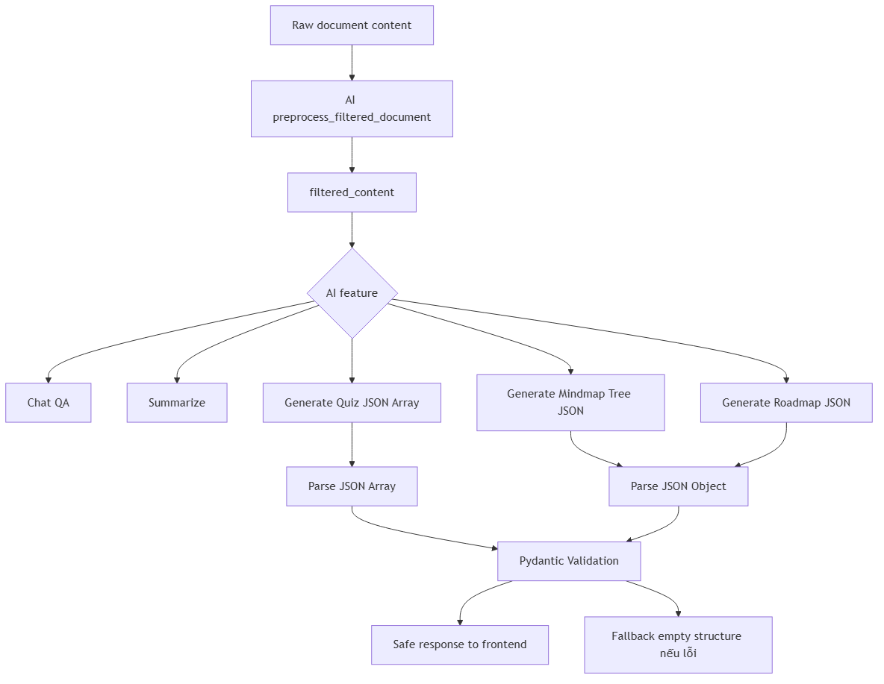

9.2 LLM provider architecture

ai_service.py là orchestrator, không gọi trực tiếp Gemini/DeepSeek theo kiểu hard-code ở từng feature. Nó dùng:

- _feature_model(feature) để map feature sang model config.
- _candidate_models(feature) để thêm fallback models.
- get_provider_for_model(model_name) để chọn Gemini hoặc DeepSeek.
- _with_retries() để retry lỗi rate limit/connection.

Vì sao thiết kế theo cách này?

Nếu mỗi service tự gọi Gemini, hệ thống sẽ khó đổi model, khó retry, khó log usage và khó fallback. Provider factory giúp thêm DeepSeek/Gemini mà không sửa router. Đây là clean architecture ở mức vừa đủ: domain service gọi ai_service, còn provider chi tiết nằm ở services/llm.

9.3 Prompt flow

Các prompt có nguyên tắc chung:

- Chỉ dùng filtered_documents.
- Không dùng raw documents.
- Không dùng kiến thức ngoài nếu feature yêu cầu bám tài liệu.
- Output JSON only với feature structured.
- Nếu tài liệu rỗng, trả empty/fallback.

Quiz yêu cầu JSON array. Roadmap yêu cầu JSON object {nodes, edges}. Mindmap yêu cầu tree JSON rồi backend convert sang ReactFlow nodes/edges.

9.4 JSON validation và malformed JSON handling

json_utils.py có các chức năng:

- Strip markdown fences.
- Extract JSON object/array cân bằng dấu ngoặc.
- Repair trailing comma cơ bản.
- Parse object/array safe.
- Validate bằng Pydantic model.

Vì sao thiết kế theo cách này?

LLM thường trả markdown, text giải thích hoặc JSON thiếu chuẩn. Nếu frontend parse trực tiếp sẽ crash hoặc hiển thị sai. Backend là nơi phù hợp để làm "AI output firewall": chỉ dữ liệu hợp lệ mới đi tiếp, lỗi thì fallback. Điều này tăng reliability và phù hợp production.

9.5 Recommendation và analysis

Hệ thống hiện chưa dùng embedding/vector DB/RAG theo nghĩa đầy đủ. Cơ chế hiện tại là "document-grounded prompting": lấy filtered_content làm context đưa vào LLM. Recommendation hiện dựa trên dữ liệu quiz:

- Tính accuracy overall.
- Group theo topic.
- Xác định strengths/weaknesses.
- Sinh study plan focus topics.
- Tạo recommendation items như quiz/video/practice_plan.

Ghi chú: Vì chưa thấy code embedding/vector database, không nên mô tả hệ thống là RAG vector search. Có khả năng project dùng từ "RAG" trong config model để chỉ chat có context tài liệu, nhưng implementation hiện tại là context injection từ database.

Vì sao chưa dùng fine-tuning?

Fine-tuning không cần thiết ở giai đoạn này vì bài toán chính là sinh nội dung học từ tài liệu người dùng. Dữ liệu thay đổi theo từng user nên fine-tuning cố định không phù hợp. Prompt + context + validation là lựa chọn linh hoạt hơn.

---

10. Quy trình xử lý dữ liệu

Input

Input đến từ form auth, JSON API, multipart upload hoặc query params.

Validation

Pydantic validate request body. File handler validate extension, size, MIME.

Processing

Service layer xử lý nghiệp vụ: tạo user, upload doc, chat, quiz, analysis.

Storage

SQLAlchemy async session lưu vào PostgreSQL. Một số dữ liệu dùng JSON column.

Output

Output luôn là JSON response theo schema. Với AI structured output, backend fallback empty structure nếu lỗi.

Vì sao thiết kế theo cách này?

Luồng này đặt validation ở cả đầu vào và đầu ra. Với hệ thống AI, output cũng cần validate như input vì LLM là thành phần không deterministic. Điều này giúp hệ thống ổn định hơn so với cách frontend tự xử lý raw response.

---

11. Các chức năng chính của hệ thống

Chức năng | Mô tả | Thành phần liên quan
Đăng ký/đăng nhập | Tạo tài khoản, cấp JWT, xác minh phiên | AuthPage, auth router, auth_service, users
Dashboard workspace | Danh sách bài học/workspace, tạo workspace | DashboardPage, workspaces router, Workspace model
Upload tài liệu | Upload file, extract text, tạo filtered_content | SidebarLeft, documents router, file_handler, document_service, ai_service
Chat theo tài liệu | Hỏi đáp dựa trên filtered_content | ChatArea, ai/chat, chat_service, chats
Tóm tắt tài liệu | Sinh summary và cache | ai/summarize, summarize_service, documents.summary
Tóm tắt nhiều tài liệu | Gộp nhiều filtered_content và summarize | MultiDocSummaryModal, ai/summarize-multiple
Tạo quiz | Sinh câu hỏi trắc nghiệm từ tài liệu | QuizGame, quiz_service, ai_service, quizzes
Chấm quiz | Lưu đáp án, tính accuracy | ai/grade, progress
Mindmap | Sinh graph tư duy từ tài liệu | MindmapModal, ai/generate-mindmap, Mindmap schemas
Roadmap | Sinh graph lộ trình học normal JSON | RoadmapModal, roadmap_generator, RoadmapVisualizer
Analysis | Phân tích năng lực theo quiz | AnalysisPanel, analysis_service, quizzes/progress
Admin | Xem users, logs, analytics | AdminApp, admin router
---

12. Điểm mạnh kỹ thuật của dự án

Modular architecture

Backend chia rõ router/service/schema/model. Điều này giúp dễ test và dễ thay feature. Ví dụ roadmap có thể đổi từ streaming sang normal JSON chỉ trong router/service/frontend hook mà không ảnh hưởng auth/document.

AI reliability

Hệ thống có parser và validation cho JSON AI output. Roadmap và quiz có fallback empty structure. Đây là điểm mạnh quan trọng vì LLM thường trả sai format.

Data grounding

AI features lấy context từ filtered_content, không dùng file thô trực tiếp. Điều này giảm nhiễu và giảm hallucination.

Ownership security

Document/workspace đều kiểm tra user ownership trước khi xử lý. Điều này bảo vệ dữ liệu người dùng trong môi trường multi-user.

Async backend

FastAPI + SQLAlchemy async phù hợp với request I/O nhiều: database, AI API, file handling. Dù một số tác vụ extract file vẫn sync, kiến trúc tổng thể có khả năng xử lý concurrency tốt hơn backend sync truyền thống.

Deployment rõ ràng

Backend Docker trên Render, frontend static trên Vercel. Monorepo tách root directory giúp tránh deploy sai loại service.

UX flow hợp lý

Workspace page gom tài liệu, chat, stats và tools trong cùng giao diện. Người học không phải chuyển nhiều trang để học, hỏi, làm quiz và xem phân tích.

---

13. Hạn chế hiện tại của hệ thống

Duplicate function definitions

Trong quiz_service.py hiện có hai định nghĩa generate_quiz; Python dùng định nghĩa sau cùng nên hệ thống vẫn chạy. Tuy nhiên đây là technical debt, gây khó đọc và có thể làm người bảo trì hiểu nhầm. Nên xóa phiên bản cũ.

Trong ai_service.py cũng có một số hàm trùng tên như chat_qa, explain, và generate_quiz; định nghĩa sau override định nghĩa trước. Đây là dấu hiệu tích lũy code qua nhiều lần chỉnh sửa.

Encoding issue

Nhiều chuỗi tiếng Việt trong source bị lỗi encoding. Điều này ảnh hưởng UX và chất lượng báo cáo giao diện. Cần chuẩn hóa UTF-8 toàn bộ file.

File storage local

File upload lưu trong uploads/ local của backend container. Trên Render, filesystem có thể không bền vững như object storage. Khi redeploy hoặc scale instance, file có thể không ổn định. Nên chuyển sang S3/Supabase Storage/Cloudinary nếu production dài hạn.

Rate limit in-memory

Rate limit hiện chỉ đúng trong một process. Khi scale nhiều instance, limit không global. Cần Redis nếu triển khai nhiều instance.

AI latency và cost

Upload gọi AI preprocessing ngay, có thể làm upload chậm. Các feature quiz/mindmap/roadmap phụ thuộc latency provider. Chưa có queue/background worker nên request dài có thể timeout nếu tài liệu lớn hoặc provider chậm.

Chưa có vector search

Hệ thống dùng context truncation theo số ký tự, chưa có embedding/vector DB để truy xuất đoạn liên quan nhất. Với tài liệu dài, context có thể mất thông tin quan trọng.

Admin analytics còn mock

Admin dashboard có một số trường mock như error_rate, duration logs, feature usage. Cần bổ sung bảng log/telemetry thật nếu dùng trong báo cáo đánh giá vận hành.

Roadmap cache chưa dùng

Model RoadmapCache còn tồn tại nhưng roadmap service hiện không dùng cache. Đây là phần có khả năng được giữ lại từ thiết kế streaming/cache trước đó.

Security hardening

Token đang lưu localStorage, có rủi ro XSS. Chưa thấy CSP, CSRF strategy cho cookie, audit log bảo mật, hoặc refresh token rotation lưu server-side.

---

14. Hướng phát triển tương lai

Tối ưu AI bằng RAG vector search

Thêm embedding pipeline:

filtered_content -> chunking -> embeddings -> vector DB -> retrieve relevant chunks -> LLM

Điều này giúp chat/quiz/roadmap bám sát đoạn liên quan thay vì cắt ký tự đầu tài liệu.

Queue/background worker

Upload preprocessing, summary nhiều tài liệu, mindmap và roadmap có thể chạy qua Celery/RQ/Arq. Frontend nhận trạng thái job. Điều này giảm timeout và cải thiện UX.

Redis cache/rate limit

Redis có thể dùng cho:

- Rate limit toàn cục.
- Cache AI response.
- Job queue.
- Session/token blacklist nếu cần logout toàn cục.

Object storage

Chuyển file upload sang Supabase Storage, S3 hoặc Cloudflare R2. Database chỉ lưu URL/key. Điều này phù hợp scale horizontal.

Observability

Thêm structured logs, request id, AI latency, token usage, error rate thật. Có thể dùng OpenTelemetry, Sentry, Grafana/Prometheus.

Recommendation engine nâng cao

Kết hợp quiz history, topic difficulty, spaced repetition và mastery model. Có thể tạo bảng learning_events để lưu mọi hành động học.

CI/CD

Thiết lập pipeline chạy:

- Backend tests.
- Frontend build.
- Lint/typecheck.
- Alembic migration check.
- Deploy preview.

Mobile app

Vì backend đã REST + JWT, có thể phát triển mobile app React Native/Flutter dùng lại API.

---

15. Kết luận

LearnOS / TVU Learning là một hệ thống học tập AI có kiến trúc tương đối hoàn chỉnh cho phạm vi NCKH: frontend SPA, backend REST API, database quan hệ, authentication JWT, xử lý file, pipeline AI và phân tích năng lực. Điểm nổi bật của hệ thống là không chỉ gọi AI trực tiếp, mà xây dựng pipeline có kiểm soát: tài liệu thô được lọc thành filtered_content, prompt được chuẩn hóa, output AI được parse/validate, lỗi AI có fallback an toàn.

Về giá trị kỹ thuật, dự án thể hiện nhiều thành phần quan trọng của một hệ thống production-oriented: modular backend, async database access, migration, Docker deploy, token-based auth, rate limit, schema validation, frontend component architecture và visualization graph/chart.

Về giá trị nghiên cứu, hệ thống là minh chứng cho hướng ứng dụng LLM trong giáo dục cá nhân hóa: học từ tài liệu riêng, sinh câu hỏi, đánh giá năng lực, đề xuất lộ trình và trực quan hóa kiến thức. Hướng phát triển tiếp theo nên tập trung vào RAG vector search, queue xử lý AI, object storage, monitoring và recommendation engine dựa trên dữ liệu học tập dài hạn.

---

16. Lý do lựa chọn công nghệ và thiết kế hệ thống

Phần này phân tích sâu các quyết định kỹ thuật chính dưới góc nhìn kiến trúc hệ thống.

16.1 Vì sao backend tách riêng frontend?

Backend và frontend có trách nhiệm khác nhau. Frontend chịu trách nhiệm tương tác người dùng, routing client-side, loading state, modal, graph visualization. Backend chịu trách nhiệm bảo mật, database, file processing, AI provider, validation và transaction.

Nếu gộp frontend/backend vào một server duy nhất, việc deploy static UI, scale API và bảo vệ AI key sẽ kém linh hoạt. Nếu dùng frontend gọi trực tiếp AI API, API key sẽ bị lộ và không thể kiểm soát prompt/output. Tách backend giúp toàn bộ AI pipeline nằm trong môi trường server-side an toàn.

Trade-off là cần xử lý CORS, token, API base URL và deploy hai service. Nhưng với hệ thống AI học tập nhiều tính năng, trade-off này hợp lý vì maintainability và security tốt hơn.

16.2 Vì sao chọn modular monolith thay vì microservices?

Hệ thống có nhiều domain nhưng quy mô hiện tại vẫn phù hợp một backend. Tách microservice cho auth, document, quiz, AI ngay từ đầu sẽ tăng chi phí vận hành, network call, distributed transaction và debugging.

Modular monolith hiện tại vẫn có ranh giới rõ:

- Routers: HTTP boundary.
- Services: business logic.
- Models: persistence.
- Schemas: contracts.
- LLM providers: external AI abstraction.

Cách này giúp code dễ hiểu trong báo cáo NCKH, dễ deploy một container, nhưng vẫn có thể tách service sau này nếu tải tăng.

16.3 Vì sao dùng middleware/dependency trong FastAPI?

FastAPI dependency như get_current_user, get_db, ai_rate_limit cho phép tái sử dụng logic cross-cutting mà không viết lặp trong từng endpoint.

Ví dụ endpoint AI chỉ cần:

current_user: User = Depends(get_current_user)
_: None = Depends(_quiz_limit)

Thiết kế này làm API handler tập trung vào nghiệp vụ chính. Nó cũng giúp test dễ override get_db.

16.4 Vì sao dùng async processing?

Backend có nhiều I/O:

- Query database.
- Gọi AI API.
- Upload file.
- Gọi HTTP refresh/external provider.

Async giúp server không block toàn bộ worker trong lúc chờ I/O. Với AI calls có latency cao, async là lựa chọn phù hợp. Trade-off là code phải dùng async session đúng cách và cần chú ý các tác vụ CPU/sync như PDF extraction có thể block event loop nếu file lớn. Về lâu dài, các tác vụ nặng nên đưa vào background worker.

16.5 Vì sao database schema thiết kế theo user ownership?

Mọi bảng nghiệp vụ chính gắn với user_id hoặc đi qua workspace/document của user. Đây là thiết kế bắt buộc cho multi-user SaaS. Nếu không có ownership ở database/service, user có thể truy cập tài liệu hoặc quiz của người khác bằng cách đoán id.

Backend không chỉ dựa vào frontend để ẩn dữ liệu, mà kiểm tra ở service:

- get_document(doc_id, user_id)
- _ensure_workspace_access(workspace_id, user_id)
- roadmap/progress query theo current_user.id

Điều này phù hợp nguyên tắc zero trust với client.

16.6 Vì sao dùng Pydantic schema cho AI response?

LLM không đảm bảo output đúng schema. Pydantic biến yêu cầu "AI trả JSON" thành contract thực thi được. Nếu node roadmap thiếu id hoặc edge trỏ tới node không tồn tại, backend loại bỏ trước khi frontend render. Nếu quiz có correct_index ngoài range, validation fail.

Trade-off là có thể bỏ bớt một số output AI gần đúng nhưng không hợp lệ. Tuy nhiên trong production, dữ liệu sai format nguy hiểm hơn dữ liệu bị fallback rỗng.

16.7 Vì sao roadmap bỏ streaming?

Roadmap là dữ liệu graph cần tính toàn vẹn. Streaming có thể làm frontend nhận summary nhưng không nhận event hoàn tất, hoặc nhận một phần graph. Lỗi thực tế đã xuất hiện: "Stream kết thúc mà không nhận được dữ liệu lộ trình".

Normal JSON response cho phép:

- Backend generate full roadmap.
- Validate toàn bộ graph.
- Trả một response duy nhất.
- Frontend chỉ cần loading UI.

Trade-off là không có realtime progress text, nhưng độ tin cậy cao hơn và code đơn giản hơn.

16.8 Vì sao dùng cache summary trong documents?

Summary một tài liệu ít thay đổi sau khi upload. Lưu documents.summary giúp không gọi AI lặp lại, giảm chi phí và latency. Đây là caching đơn giản ở cấp dữ liệu. Trade-off là nếu filtered_content được cập nhật, summary cũ có thể stale; hiện chưa có invalidation phức tạp.

16.9 Vì sao dùng progress aggregate table?

Dashboard cần hiển thị tổng số tài liệu, chat, quiz, accuracy, study minutes. Nếu mỗi lần mở dashboard đều aggregate từ documents, chats, quizzes, chi phí query tăng theo dữ liệu. Bảng progress lưu counters giúp đọc nhanh.

Trade-off là phải cập nhật counters chính xác ở service. Nếu một service quên update, dữ liệu progress lệch. Dự án đã update ở upload, chat, quiz, grade, time.

16.10 Vì sao dùng JSON column cho quiz options?

Options của quiz là mảng nhỏ, luôn đi cùng câu hỏi, không cần query riêng từng option. Tách thành bảng quiz_options sẽ tăng join và code phức tạp mà không đem lại nhiều lợi ích hiện tại. JSON column là lựa chọn hợp lý.

Nếu sau này cần thống kê từng option được chọn nhiều hay ít, có thể tách bảng hoặc thêm event table.

16.11 Vì sao dùng React Flow + ELK cho roadmap?

Roadmap là graph node-edge. Tự viết layout graph bằng CSS sẽ khó đảm bảo node không chồng lấn khi số node thay đổi. React Flow cung cấp canvas tương tác, pan/zoom/minimap. ELK tự layout theo graph layered direction.

Trade-off là bundle lớn hơn và cần xử lý performance nếu graph rất lớn. Nhưng roadmap học tập thường 4-8 node theo prompt hiện tại, nên phù hợp.

16.12 Vì sao chọn TailwindCSS kết hợp CSS thường?

Tailwind giúp phát triển nhanh component dashboard/workspace bằng utility classes. CSS thường vẫn dùng cho trang auth và biến thiết kế. Cách kết hợp này thực dụng trong dự án đang phát triển nhanh.

Trade-off là style có thể phân tán giữa class utility và file CSS. Về lâu dài nên chuẩn hóa design tokens và component library.

16.13 Vì sao deploy backend bằng Docker?

Backend cần dependencies hệ thống như libpq, compiler cho package Python, runtime Python đúng version, Alembic trước khi start. Dockerfile multi-stage giúp môi trường deploy nhất quán và giảm rủi ro "works on my machine".

CMD production:

alembic upgrade head && uvicorn app.main:app --host 0.0.0.0 --port ${PORT:-8000}

Điểm quan trọng là bind 0.0.0.0 và dùng PORT do Render cấp. Nếu bind 127.0.0.1 hoặc hard-code port sai, Render sẽ báo không phát hiện open port.

16.14 Vì sao kiến trúc hiện tại hợp lý?

Kiến trúc hiện tại hợp lý vì bám sát bản chất hệ thống:

- Ứng dụng học tập cần UI phong phú: React SPA.
- Cần API bảo mật và xử lý AI: FastAPI backend.
- Dữ liệu quan hệ và phân tích: PostgreSQL.
- AI không deterministic: JSON parser + Pydantic validation.
- Tài liệu là nguồn tri thức: filtered_content làm lớp grounding.
- Deploy thực tế: Vercel cho static frontend, Render Docker cho backend.

Nói cách khác, kiến trúc không cố "quá phức tạp" bằng microservices hay tự train model, nhưng cũng không quá đơn giản đến mức để frontend gọi AI trực tiếp. Đây là mức thiết kế phù hợp với NCKH có sản phẩm chạy được, có căn cứ kỹ thuật và có khả năng mở rộng.

